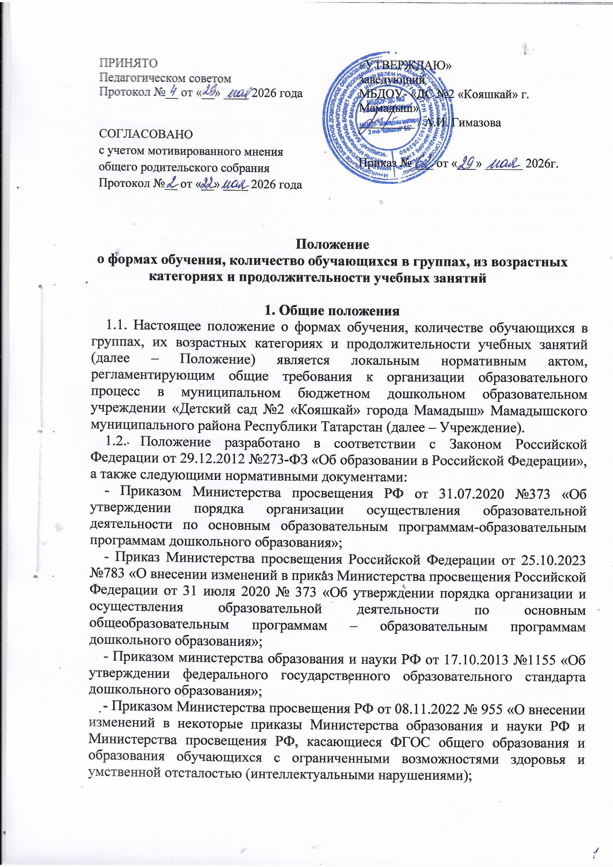

- Приказом Министерства просвещения РФ от 25.11.2022 № 1028 «Об утверждении Федеральной образовательной программы дошкольного образования»;
- СанПиН 1.2.3685-21 «Гигиенические нормативы и требования к обеспечению безопасности и (или) безвредности для человека факторов среды обитания»;
- Постановлением Главного государственного санитарного врача Российской Федерации от 17.03.2025 №2 «О внесении изменений в санитарные правила и нормы СанПиН 1.2.3685-21 «Гигиенические нормативы и требования к обеспечению безопасности и (или) безвредности для человека факторов среды обитания» утвержденный Постановлением Главного государственного санитарного врача Российской Федерации от 28.01.2021 №2»;
- СП 2.4.3648-20 «Санитарно-эпидемиологические требования к организациям воспитания и обучения, отдыха и оздоровления детей и молодежи»;
- Постановлением Главного государственного санитарного врача Российской Федерации от 30.08.2024 №10 «О внесении изменения в санитарные правила СП 2.4.3648-20 «Санитарно-эпидемиологические требования к организациям воспитания и обучения, отдыха и оздоровления детей и молодежи», утвержденные Постановлением Главного государственного санитарного врача Российской Федерации от 28.09.2020 №28»;
- Уставом Учреждения.
1.3. В Учреждении осуществляется обучение по образовательной программе дошкольного образования в очной форме с учетом потребностей и возможностей личности воспитанника.
1.4. Форма получения дошкольного образования и форма обучения по образовательной программе дошкольного образования выбирается родителями (законными представителями) воспитанника.
1.5. Положение регулирует количество обучающихся, их возрастные категории и продолжительность учебных занятий в группах.
1.6. Количество обучающихся в Учреждении, их возрастные категории, а также продолжительность учебных занятий в группах зависят от площади групповых ячеек, возрастных особенностей детей.
1.7. По вопросам, неурегулированным Положением, руководствуется действующим законодательством Российской Федерации.

2. Общие требования к организации образовательного процесса

2.1. Обучение воспитанников по очной форме получения дошкольного образования организуется в соответствии с образовательной программой дошкольного образования (далее - ОП ДО), обеспечивающей реализацию федеральной образовательной программы дошкольного образования и федерального государственного образовательного стандарта дошкольного образования с учетом их возрастных и индивидуальных особенностей.
2.2. При выборе формы обучения и формы получения дошкольного образования родители (законные представители) воспитанника должны быть ознакомлены с Положением, Уставом Учреждения, ОП ДО, другими документами, регламентирующими организацию и осуществление образовательной деятельности по избранной форме.

2.3. Основанием для организации обучения по очной форме получения дошкольного образования является заявление родителей (законных представителей) воспитанников и приказ заведующего.
2.4. Воспитанники, осваивающие ОП ДО в очной форме, зачисляются в контингент воспитанников Учреждения. Все данные о воспитаннике вносятся в Книгу учета движения воспитанников и в журнал посещаемости группы, которую они посещают.
2.5. Количество обучающихся в группах определяется исходя из площади групповых ячеек, в соответствии с требованиями СанПин и Порядком организации и осуществления образовательной деятельности по основным общеобразовательным программам дошкольного образования.
2.6. В Учреждении реализуется образовательная программа дошкольного образования.
2.7. Родителям (законным представителям) воспитанников должна быть обеспечена возможность ознакомления с ходом, содержанием и результатами образовательного процесса воспитанника.
2.8. Воспитанники по завершении учебного года переводятся в следующую возрастную группу.
2.9. Освоение ОП ДО не сопровождается проведением промежуточной аттестации и итоговой аттестации воспитанников.

3. Возрастные категории обучающихся

3.1. Принцип формирования групп зависит от возрастных особенностей детей:
- от 2 до 3 лет – вторая группа раннего возраста;
- от 3 до 4 лет – младшая группа;
- от 4 до 5 лет – средняя группа;
- от 5 до 6 лет – старшая группа;
- от 6 до 7 лет – подготовительная группа.
Деятельность Учреждения осуществляется в одновозрастных группах.
3.2. Перечень групп на каждый учебный год определяется исходя из потребности родителей (законных представителей).

4. Организация получения дошкольного образования в очной форме обучения

4.1. Получение дошкольного образования в очной форме обучения предполагает посещение воспитанниками занятий и режимных моментов, организуемых в соответствии с учебным планом, ОП ДО.
4.2. Воспитанники, осваивающие ОП ДО в очной форме обучения, имеют право во время обучения бесплатно пользоваться учебными пособиями, детской литературой, игрушками, имеющимися в Учреждении.
4.3. Основной формой организации образовательного процесса в очной форме обучения является организованная образовательная деятельность (ООД) – занятие.
4.4. Организация образовательного процесса в очной форме обучения регламентируется ОП ДО и расписанием занятий.
4.5. Количество обучающихся в группе при проведении занятий зависит от возраста и устанавливается в следующих пределах:
- в группах раннего возраста: от 2-до 3 лет наполняемость в пределах 20-22 человек; занятия проводятся одновременно со всей группой обучающихся;
- в группах дошкольного возраста от 3 до 7 лет наполняемость группы установлена в пределах 20-25 человек; занятия проводятся одновременно со всей группой обучающихся.
4.6. Максимально допустимый объем образовательной нагрузки:
- во второй группе раннего возраста не превышает 20 минут в первой половине дня;
- в младшей и средней группах не превышает 30 и 40 минут соответственно в первой половине дня;
- в старшей группе не превышает 50 минут в первой половине дня и 25 мннут во второй половине дня;
- в подготовительной группе не превышает 1,5 часа в первой половине дня.
4.7. В середине времени, отведенного на организованную образовательную деятельность, проводят физкультурные минутки. Перерывы между периодами организованной образовательной деятельности – не менее 10 минут.
4.8. Образовательная деятельность с детьми старшего дошкольного возраста может осуществляться во второй половине дня после дневного сна. Ее продолжительность должна составлять не более 25-30 минут в день. В середине организованной образовательной деятельности статического характера проводятся физкультурные минутки.
4.9. Учебный год начинается с 1-го сентября и заканчивается в сроки, установленные годовым календарным учебным графиком.
4.10. Занятия с обучающимися могут проводиться с понедельника по пятницу (за исключением праздничных дней). Время начала и окончания занятий определяется расписанием занятий.
Продолжительность занятий и общая величина недельной учебной нагрузки по возрастам:
Возраст | Продолжительность ООД: занятий /мин
Возраст | 1 занятие (ООД)  мин. | В день всего  занятий/мин | В неделю всего  занятий/мин
2-3 года | 10 | 2/20 | 10 / 1 ч 40 мин
3-4 года | 15 | 2/30 | 10 / 2 ч 30 мин
4-5 лет | 20 | 2/40 | 10 / 3 ч 20 мин
5-6 лет | 25 | 3/75 | 15 / 6 ч 15 мин
6-7 лет | 30 | 3/90 | 15 /7 ч 30 мин

При реализации ОП ДО может проводиться оценка индивидуального развития детей в рамках педагогической диагностики. Результаты педагогической диагностики используются для индивидуализации образования и оптимизации работы с группой детей.

5. Заключительные положения
5.1. Положение вступает в силу с момента его утверждения заведующим Учреждением. После принятия Положения (или изменения и дополнения отдельных пунктов и разделов) в новой редакции предыдущая редакция автоматически утрачивает силу.
5.2. Изменения и дополнения, вносимые в Положение, оформляются в письменной форме в соответствии действующим законодательством РФ.
5.3. До сведения педагогических работников Положение доводится под подпись.



